**Especificación para la documentación del código fuente en PHP de los proyectos de Smart Software.**

|  |  |  |  |
| --- | --- | --- | --- |
|  | **ELABORO:** | **REVISÓ:** | **APROBÓ:** |
| **RESPONSABLE** | Frida Sofia Bermúdez Sánchez  sofiber17@gmail.com | José Luis Corona Huerta  joluco9@gmail.com | Jesús Reyes Santos jesusreyesjr92@hotmail.com |
| **CARGO** | Diseñador | Arquitecto de sistema | Líder de proyecto |
| **FECHA** | 07/06/2018 | 14/06/2018 | 15/06/2018 |

# Introducción.

El presente documento tiene la finalidad de dar a conocer la sintaxis básica y correcta de los comentarios requeridos dentro del código, el cual será la base para generar la documentación técnica del código de un proyecto basado en el lenguaje de programación PHP. Este estándar cumple las especificaciones de la herramienta phpDocumentor.

# Especificación general de los documentos compatibles con phpDocumentor.

## Los comentarios de documentación se enmarcan de la siguiente forma.

/*

*

*

*/

Cualquier línea de comentario que no inicie con el carácter asterisco (‘*’) será ignorada.

## Un bloque de comentarios consta de la siguiente estructura.

/**

* Descripción corta de la clase

* Descripcion larga de la clase (si la hubiera) ...

* @category Zend

* @package Zend_Magic

* @subpackage Wand

* @copyright Copyright (c) 2005-2011 Zend Technologies USA Inc. (http://www.zend.com)

* @license http://framework.zend.com/license BSD License

* @version Release: @package_version@

* @link http://framework.zend.com/package/PackageName

* @since Class available since Release 1.5.0

* @deprecated Class deprecated in Release 2.0.0

*/

Las líneas de comentario extensas deben agruparse con etiquetas:

<h1, h2, h3> <ul, ol, li><p>

## El comentario que documenta una estructura se debe ubicar …

Justo antes de la declaración de dicha entidad.

**Páginas del sitio**

/**

* Descripción corta de la clase

* Descripcion larga de la clase (si la hubiera) ...

* @category Zend

* @copyright Copyright (c) 2005-2011 Zend Technologies USA Inc. (http://www.zend.com)

* @license http://framework.zend.com/license BSD License

* @version Release: @package_version@

* @link http://framework.zend.com/package/PackageName

* @since Class available since Release 1.5.0

* @deprecated Class deprecated in Release 2.0.0

*/

**Clases**

/**

* Esta clase es el modelo para hacer consulta del Login.

*/

**Métodos**

//Este método que hace la consulta a la base de datos en la tabla de galería.

//Los valores de retorno son los datos de dicha tabla.

## Es posible definir listas simples con líneas de comentarios que empiezan por …

* + #

/*

* Bloque de código que requiere de lista

* @todo

* -item 1

* +ítem 1.1

* #item 1.1.1

*/

## Las etiquetas son obligatorias y proporcionan información adicional acerca de la entidad documentada.

* **@category** Categoría a la que está asociada dicha clase.
* **@copyright** Copyright (c) de Smart Software, así como el link de su página.
* **@license** Licencia del Copyright, en la cual se basaron.
* **@version** Versión del documento .php.
* **@link** Link donde se encuentra en el repositorio.
* **@since** Fecha en la cual se terminó la edición de dicho documento. (Si se requiere)
* **@deprecated** Fecha hasta la cual estará disponible el documento. (Si se requiere)

# Especificación práctica.

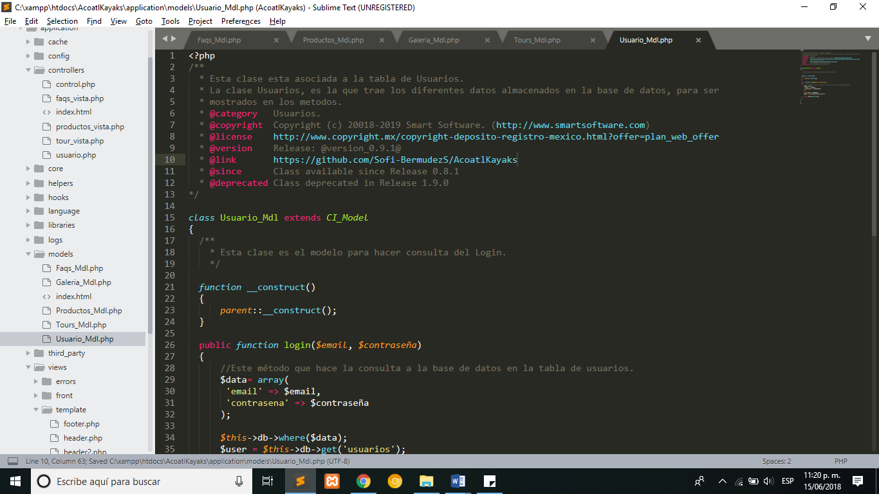

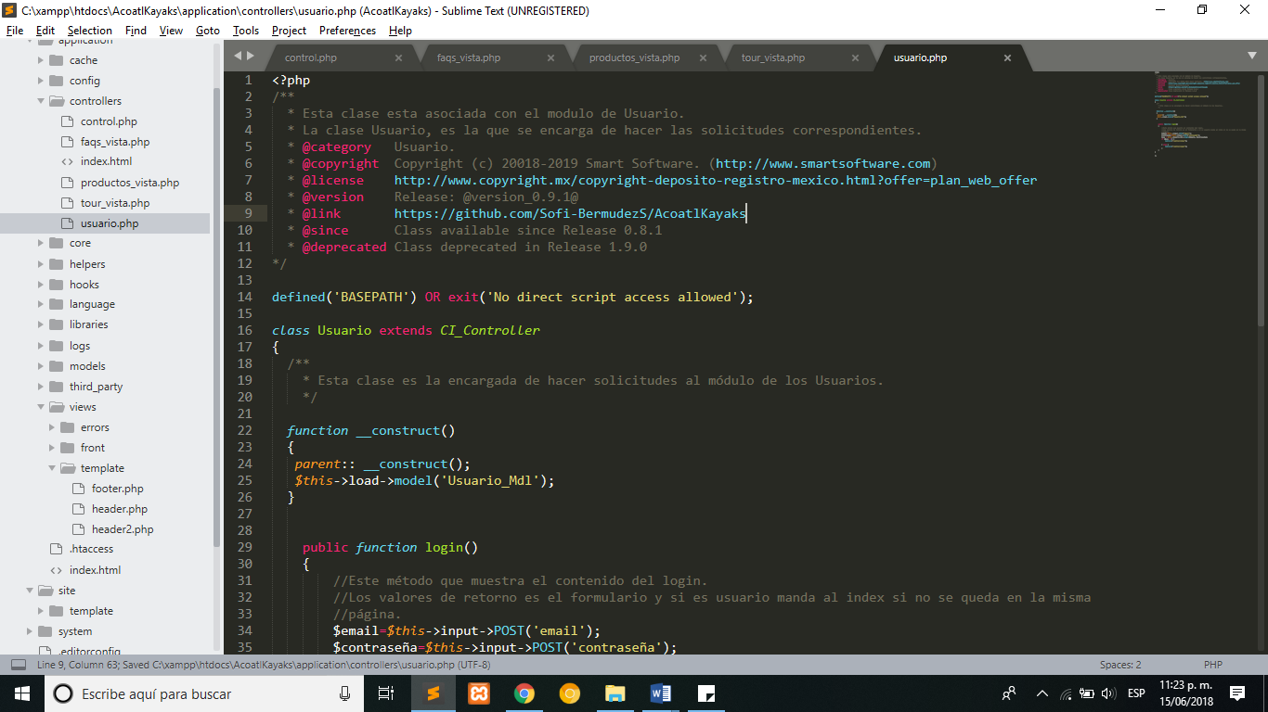

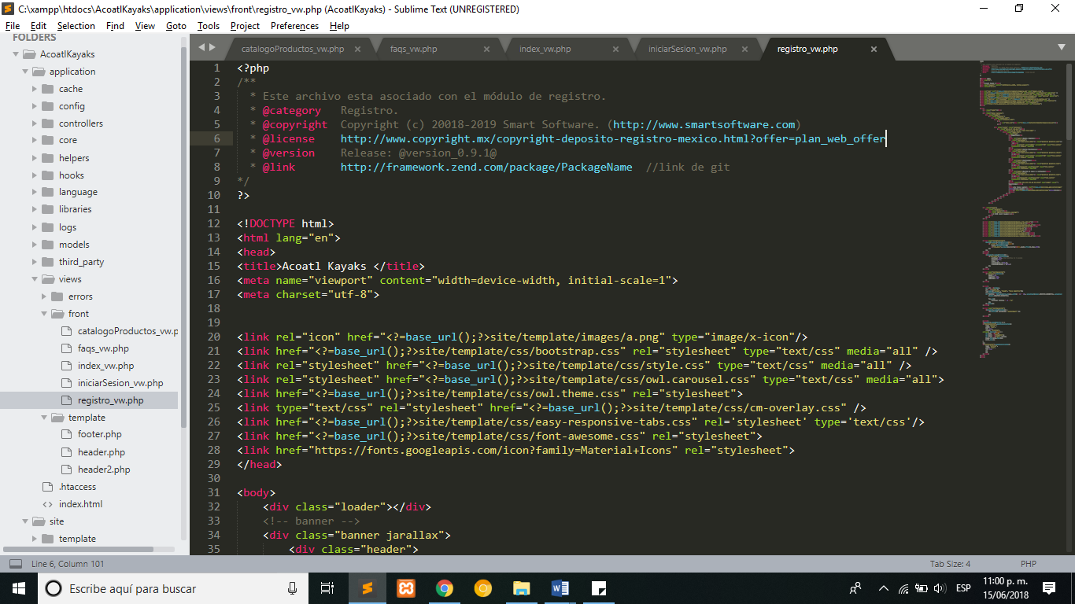

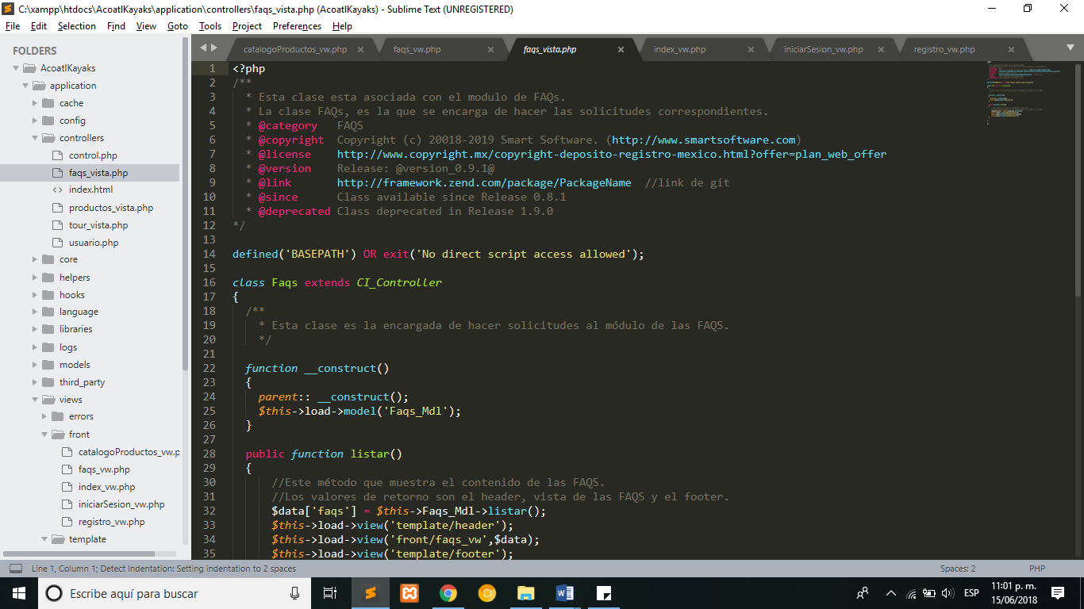

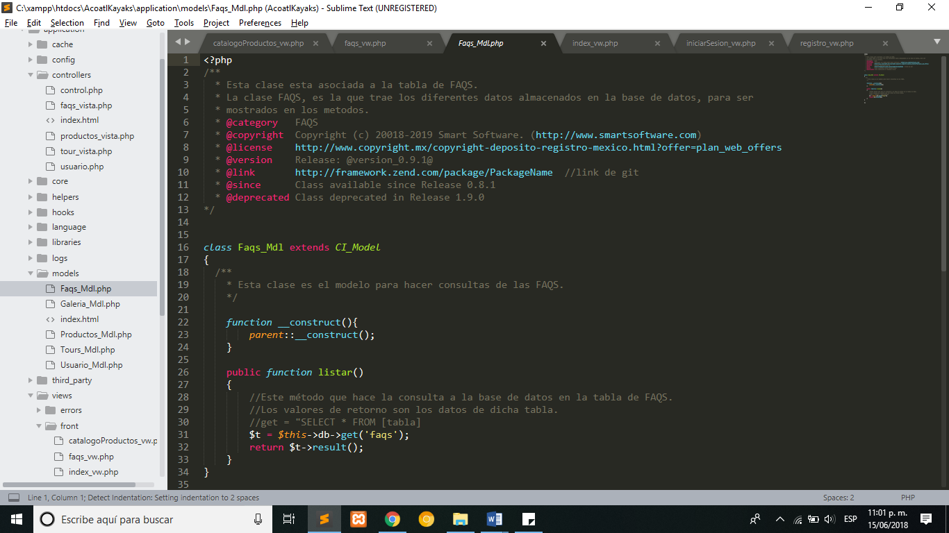

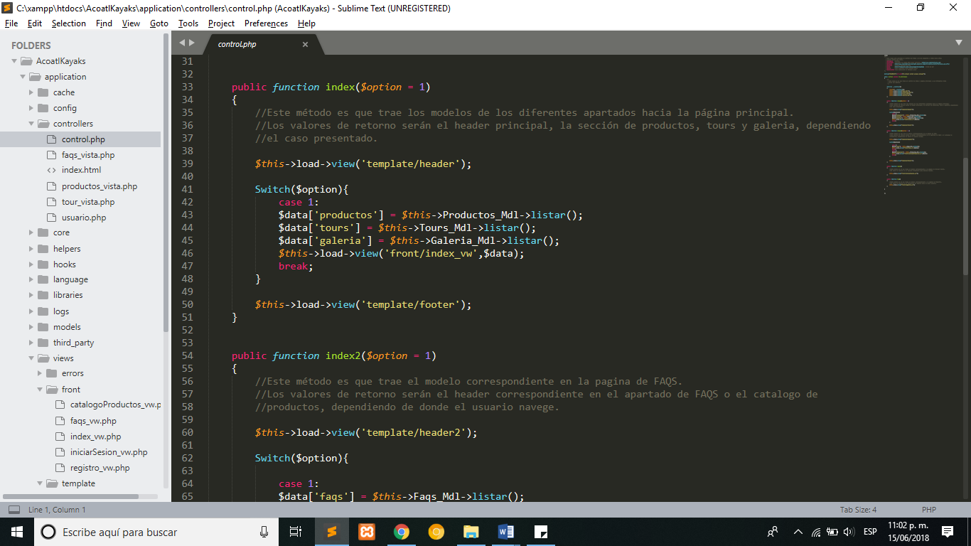

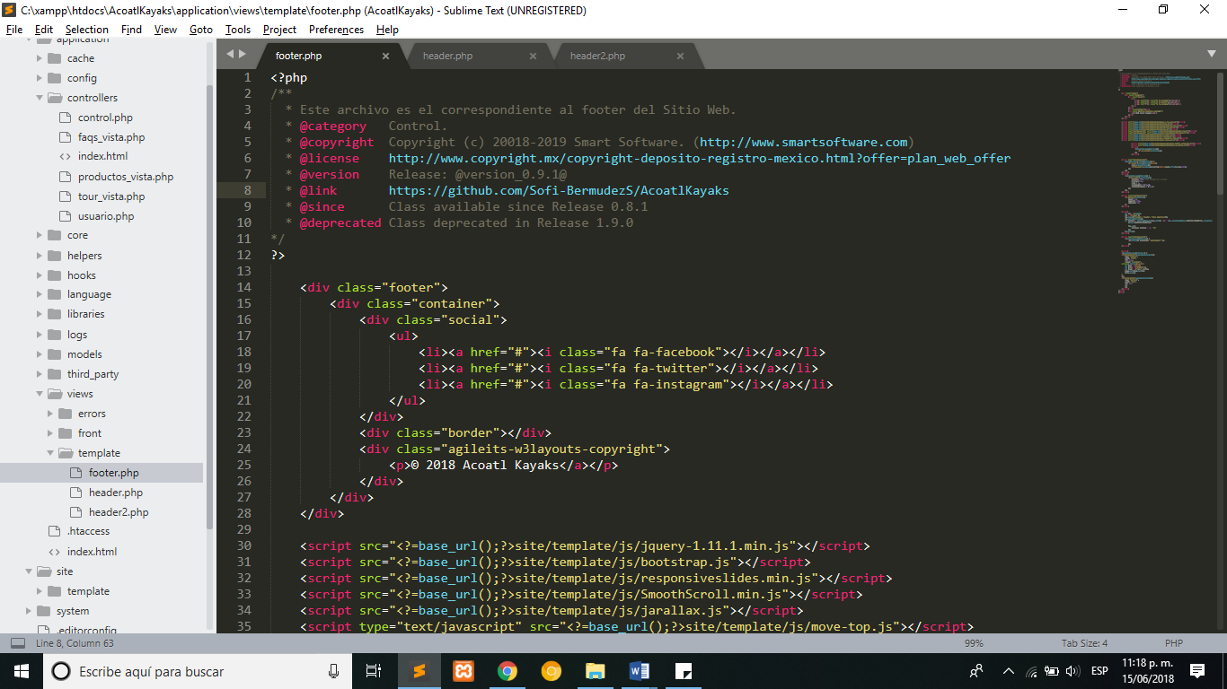

# Generación de la documentación.

## Instalación.

## Ejecución para generar la documentación.

# 5. Enlaces asociados.

Vínculos para hacer los sitios

Pagina a Zend